# AXBOROT TEXNOLOGIYALARI VA KOMMUNIKATSIYALARINI RIVOJLANTIRISH VAZIRLIGI MUSO AL-XORAZMIY NOMIDAGI TOSHKENT AXBOROT TEXNOLOGIYALARI UNIVERSITETI

***Kompyuter tizimlari* kafedrasi**

***Amaliy dasturiy paketlar* fanidan**

**Amaliy i**sh №3

# Mavzu: MATLABDA CHIZIQLI ALGEBRAIK TENGLAMALAR SISTEMASINI YECHISH

**Bajardi:** *215/18-guruh talabasi*

*Arslonov Faxriyor*

**Tekshirdi: *Husanov U.A***

# TOSHKENT – 2021

**Laboratoriya ishi №3**

**Mavzu: MATLAB** da chiziqli algebraic tenglamalar sistemasini yechish

# Ishdan maqsad:

-chiziqli algebraik tenglamalar tizimini yechish yoʼllari;

* Kramer usuli;
* Matritsa usuli;
* Gauss usuli.

# Topshiriq:

* Variant asosida tenglamalar sistemasini matritsa usulida yechish;
* olingan natijalarni tekshirish.

# Ishni bajarish:

19-variant

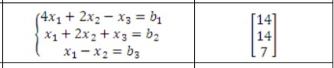

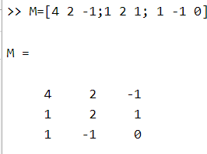

1-rasm. Matritsani kiritish

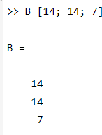

2-rasm. Erkli qiymatlarni kiritish

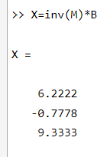

3-rasm. Tenglamani yechish

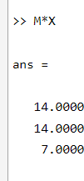

4-rasm. Natijani tekshirish

# Xulosa

Men bu labaratoriya ishini bajarish davomida Matlab dasturida matritsalar ustida amal bajarish qulayligini yana ham yaxshiroq o’rgandim va chiziqli tenglamalar sistemasini Matlabda yechish eng qulay usul ekanligini tushunib yetdim.